Конспект занятия по ПДД: «Дорожные знаки».

Цель: знакомство учащихся с дорожными знаками.
Задачи:
образовательная
- познакомить младших школьников с понятием «дорожный знак», с группами дорожных знаков,
- повторить и закрепить основные понятия и термины по ПДД,
- учить отвечать на вопросы воспитателя,
- расширять кругозор учащихся по ПДД;
воспитательная
- формировать навыки безопасного поведения на улице,
- прививать интерес к изучению правил дорожного движения;
коррекционно-развивающая
- развивать логическое мышление и память учащихся,
- активизировать речь учащихся во время занятия.
Оборудование: мультимедийная презентация, карточки, таблички, лото "Дорожные знаки", картинки и знаки для дидактических игр.
Ход занятия:
Вводная часть.
- Сегодня мы совершим увлекательное путешествие в страну ПДД. А что такое ПДД?
- Это правила дорожного движения.
- Зачем детям и взрослым нужно знать правила дорожного движения?
- Без знаний правил дорожного движения на улице может быть небезопасно.
- Ребята, что это?
- Это дорожные знаки.
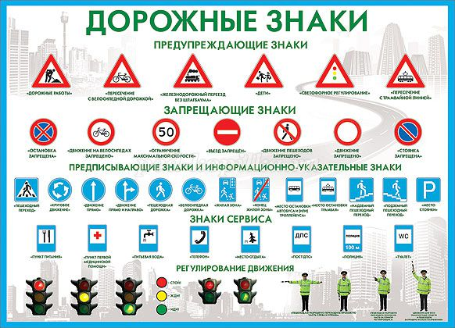
- Дорожные знаки помогают регулировать движение на дорогах, предупреждают водителей и пешеходов об опасности, показывают, куда можно и куда нельзя ехать.
Чтоб машины не спешили,
Шёл спокойно пешеход,
Эти знаки нам решили
Помогать весь круглый год.
Сегодня на занятии мы познакомимся с видами дорожных знаков.
3. Основная часть.
- Дорожные знаки делятся на семь групп. Знаки бывают предупреждающие. Они информируют о приближении к опасному участку дороги. Какой формы эти знаки?
- Эти знаки треугольной формы.
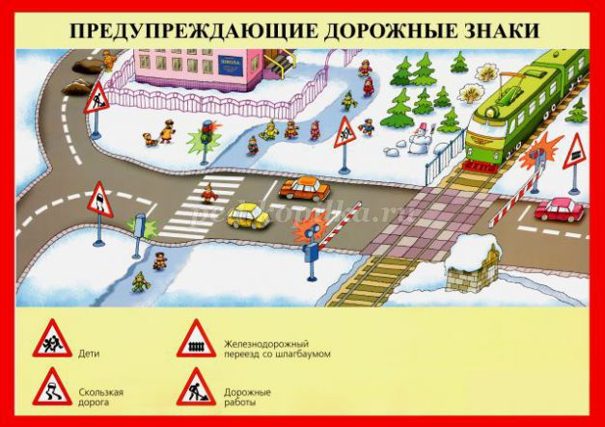
- Какого цвета?
- Знаки белого цвета с красной окантовкой.
- Посмотрите на картинки, о чем информируют предупреждающие знаки?
Дидактическая игра «Предупреждающие знаки»
Дети находят на картинках предупреждающий знак и зачитывают, о чем предупреждает знак, используя опорную табличку для ответа «Предупреждающий знак информирует …».
Например:
- Предупреждающий знак информирует о скользкой дороге.
- Предупреждающий знак информирует о дорожных работах.
- Вторая группа дорожных знаков называется запрещающие знаки. Они вводят или отменяют определенные ограничения движения. Эти знаки круглой формы белого цвета с красной окантовкой. Назовите самый известный запрещающий знак.
- Въезд запрещен.
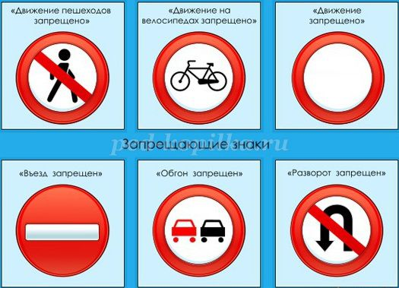
Третья группа дорожных знаков называется предписывающие знаки. Эти знаки показывают направление движения, минимальную скорость, движение определенного вида транспорта. Они имеют круглую форму, сам фон знака синего цвета с белой окантовкой
Четвертая группа дорожных знаков называется знаки приоритета. Они устанавливают очередность проезда перекрестков, пересечений проезжих частей или узких участков дорог. Они бывают разные по форме и цвету. Нарисуйте в тетрадях три разных знака приоритета и подпишите.
- Что ты сделал (а)?
- Я нарисовал знаки приоритета и подписал (а).
- Будем отдыхать. Игра называется «Оживи дорожный знак».
Физминутка «Оживи дорожный знак»
Класс делится на две команды. Каждая команда «оживляет» один дорожный знак. Например, один из учеников изображает машину, а несколько учеников изображают животных, которые переходят дорогу. Зрители должны догадаться, что игроки «оживили» знак «Перегон скота».
- Пятая группа дорожных знаков называется информационно-указательные знаки. Они вводят или отменяют определенные режимы движения, указывают, где находится тот или иной объект. Какую форму и цвет имеют эти знаки?
- Они квадратные или прямоугольные с синим фоном или с белым фоном и синей окантовкой. Приведите примеры информационно-указательных знаков.
- Шестая группа дорожных знаков называется знаки сервиса. Они информируют о расположении соответствующих объектов. Например, где находится больница или где можно отдохнуть.
- Ребята, внимательно посмотрите на эти картинки и попробуйте расставить правильно на места информационно-указательные знаки и знаки сервиса.
Дидактическая игра «Расставь дорожные знаки».
Класс делится на две команды. Нужно правильно расставить дорожные знаки на картинках (дорожные знаки - место стоянки, место остановки автобуса, больница, телефон, пешеходный переход, место остановки трамвая, пункт питания, место отдыха). Первая команда расставляет знаки сервиса, а вторая команда расставляет информационно-указательные знаки.
Дети играют.
И последняя группа дорожных знаков называется знаки дополнительной информации (таблички). Они уточняют действие знаков, с которыми они применены. Например, уточняют расстояние до объекта, зону или направление действия.
- А сейчас я предлагаю вам поиграть в лото «Вспомним знаки».
Дидактическая игра-лото «Вспомним знаки».
Нужно правильно соединить карточки с изображением дорожных знаков с их названиями.
Дети играют.
4. Итоговая беседа.
- Что мы делали?
- Мы беседовали, играли, говорили.
- О чем мы беседовали?
- Мы беседовали о дорожных знаках.
Контрольные вопросы.
- Для чего нужны дорожные знаки?
- Назовите группы дорожных знаков.
- Какие из них ты встречал на улицах нашего города?
- Как ты думаешь, какие знаки необходимо знать пешеходам?
- А какие знаки должны обязательно знать водители?
У знаков дорожных особый язык,
И нужно, чтоб каждый читать их привык.
И с первого взгляда сумел бы понять,
Какой нам в дороге опасности ждать.
Я надеюсь, каждый знает,
Что все знаки означают?
Снимите наушники и можете отдыхать.

